López Calderón Francisco Javier

PRÁCTICA 1
Resultados

Resultados
1) Ejercicio 1.2 3
2) Ejercicio 1.3 3
3) Ejercicio 1.4 3

Ejercicio 1.2
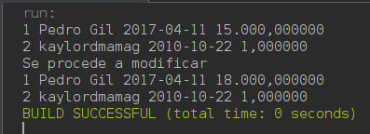

Ejercicio 1.3
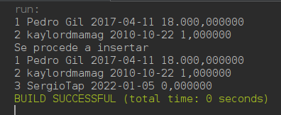

Ejercicio 1.4
